**Министерство науки и высшего образования Российской Федерации  
ФГАОУ ВО «УрФУ имени первого Президента России Б. Н. Ельцина»**Физико-технологический институт  
Кафедра экспериментальной физики

Оценка работы «Отлично» (100/100)  
Руководитель от УрФУ Кокорин А. Ф.

Исследование параметров кремниевых детекторов

ОТЧЕТ  
Вид практики: Производственная практика  
Тип практики: Производственная практика, технологическая

Руководитель практики от предприятия (организации):  
Замятин Николай Иванович, к. т. н., начальник сектора НЭОБМН ЛФВЭ

Студент:  
Евдокимов Владимир Владимирович

Специальность (направление подготовки) 14.03.02 Ядерные физика и технологии  
Группа Фт-320013

Оглавление

Введение 3

1. Обзор эксперимента BM@N и роли кремниевых детекторов 5

1.1. Комплекс NICA 5

1.2. Эксперимент BM@N 6

1.3. Кремниевые детекторы в BM@N 7

1.3.1. Forward Silicon Detector (FSD) 8

1.3.2. Silicon Beam Tracker (SiBT) 12

1.3.3. Кремниевые профилометры 14

2. Исследование параметров кремниевого планарного детектора 17

2.1. Вольтамперная характеристика 18

2.2. Вольтфарадная характеристика 20

2.3. Зависимость формы сигнала от обратного напряжения (питания) и ориентации детектора относительно источника альфа-частиц 23

2.4. Зависимость измеренного спектра альфа-частиц от напряжения питания 25

2.5. Зависимость шумов от напряжения питания 34

2.6. Исследование потерь энергии альфа-частиц в воздухе 34

Введение

Объединённый институт ядерных исследований (ОИЯИ) —международный центр фундаментальных и прикладных исследований в области ядерной физики и физики высоких энергий. ОИЯИ образован в 1956 году в Дубне. Лаборатория физики высоких энергий (ЛФВЭ) реализует проект NICA (Nuclotron-based Ion Collider fAcility), направленный на изучение свойств барионной материи при высоких плотностях и температурах. Первый этап — эксперимент BM@N (Baryonic Matter at Nuclotron), предназначенный для исследования столкновений тяжёлых ионов с фиксированной мишенью при энергиях до 4,5 AGeV, что позволяет уточнить параметры уравнения состояния ядерной материи.

Научно-экспериментальный отдел барионной материи на Нуклотроне (НЭОБМН) ЛФВЭ специализируется на разработке и эксплуатации систем для проведения экспериментов на пучках Нуклотрона и будущего коллайдера NICA.

Сектор №2 НЭОБМН сфокусирован на создании измерительных систем на основе современных полупроводниковых детекторов. Кремниевые детекторы, благодаря высокому пространственному и временному разрешению, являются незаменимым инструментом для разработки и создания координатных систем, измеряющих треки заряженных частиц и их импульсы (в магнитном поле).

История кремниевых детекторов заряженных частиц начинается с середины XX века. В 1950-х в Bell Laboratories впервые продемонстрировали германиевый детектор для регистрации альфа‑частиц. С развитием производства и появлением монокристаллического кремния высокой чистоты в 1960-х начали разрабатывать кремниевые детекторы. В 1980 году в CERN в эксперименте NA11 использовали tracking‑систему с fine‑strip. В конце 1980‑х кремниевые трекеры появились в LEP‑экспериментах: DELPHI установил цилиндрическую систему из strip‑модулей для прецизионной регистрации e⁺e⁻‑взаимодействий. С тех пор технология активно эволюционировала. Так в 1990‑х разработаны pixel‑детекторы для коллайдеров, что обеспечило разрешение порядка нескольких микрометров и миллионы каналов в трекерах ATLAS и CMS.

# Обзор эксперимента BM@N и роли кремниевых детекторов

## Комплекс NICA

Комплекс NICA (Nuclotron-based Ion Collider fAcility) — это крупнейший проект Лаборатории физики высоких энергий (ЛФВЭ) ОИЯИ, направленный на исследование свойств сильно взаимодействующей материи в условиях высоких плотностей и температур. Он включает модернизированный ускоритель тяжёлых ионов Nuclotron, а также новые экспериментальные зоны и детекторные установки. NICA предназначен для генерации столкновений релятивистских ионов с энергией до 4–4,5 AGeV на фиксированной мишени или в режиме коллайдера при энергии до 11 AGeV на нуклон.

Главной научной задачей NICA является исследование фазовой диаграммы квантовой хромодинамики (КХД) в области высоких барионных плотностей, где возможно образование кварк-глюонной плазмы и реализация фазовых переходов ядерной материи. Проект предполагает поиск критической точки фазового перехода и изучение поведения уравнения состояния плотной барионной материи.

Изображение выглядит как диаграмма, круг, снимок экрана, карта

Содержимое, созданное искусственным интеллектом, может быть неверным.

Рисунок . Комплекс NICA

Комплекс NICA (Рисунок 1) состоит из цепочки ускорителей, включая линейные ускорители (LU-20 для лёгких ионов и LINAC для тяжёлых), бустер, кольцо Нуклотрон, а также инфраструктуру для передачи и накопления ионных пучков. Два основных эксперимента в коллайдерном режиме — MPD (MultiPurpose Detector) для изучения свойств кварк-глюонной материи и SPD (Spin Physics Detector) для исследований спиновых эффектов. В режиме неподвижной мишени выполняется эксперимент BM@N (Baryonic Matter at Nuclotron), являющийся первым действующим экспериментом комплекса.

## Эксперимент BM@N

Эксперимент BM@N (Baryonic Matter at Nuclotron) — это первый действующий детекторный комплекс проекта NICA, предназначенный для исследований столкновений релятивистских тяжёлых ионов с фиксированной мишенью в диапазоне энергий до 4,5 AGeV.

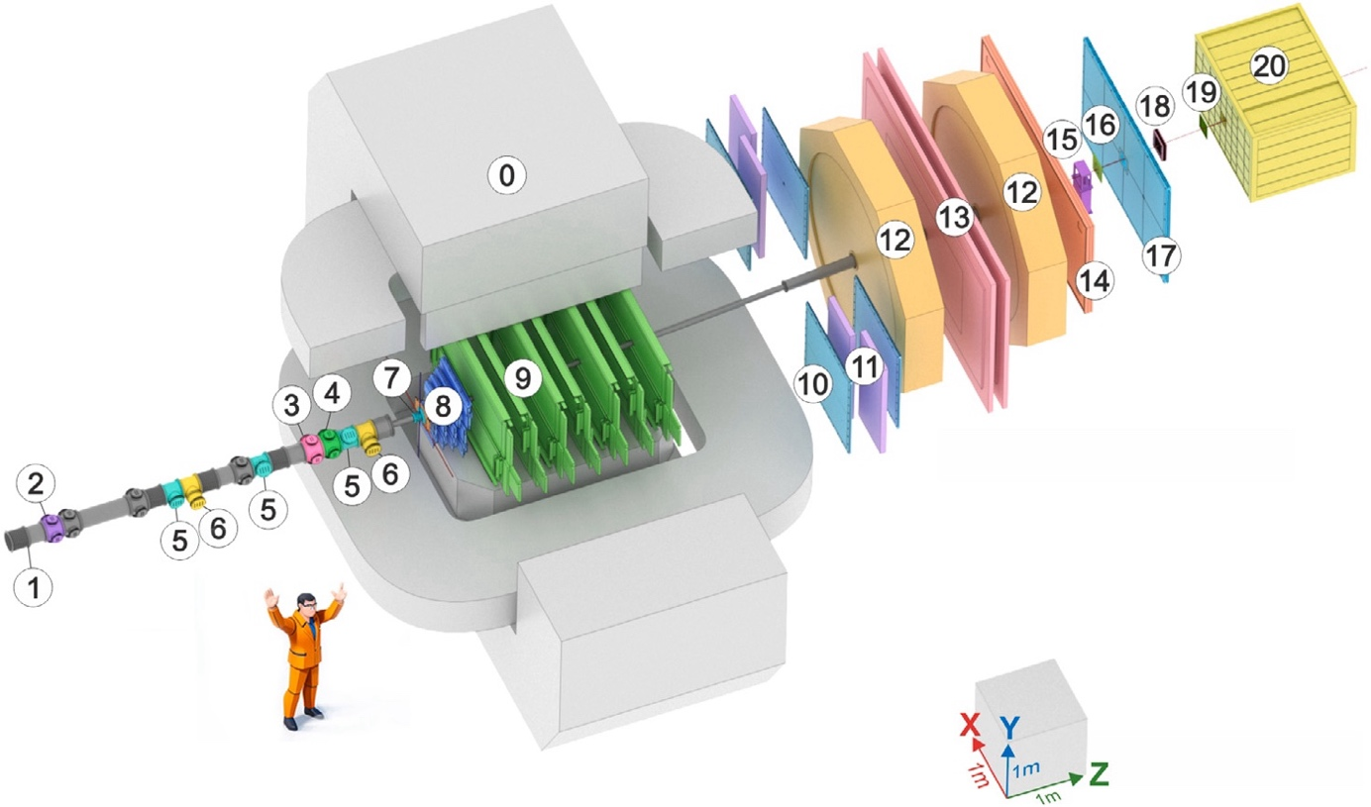

Рисунок . Комплекс BM@N

Комплекс BM@N (Рисунок 2) построен по схеме переднего спектрометра и включает набор подсистем для регистрации частиц и измерения их характеристик. Центральным элементом является анализирующий магнит SP-41 (0), обеспечивающий измерение импульсов заряженных частиц за счёт их отклонения в магнитном поле. Внутри магнита расположена система трековых детекторов, включающая кремниевые детекторы (FSD, 8), газовые детекторы (GEM, 9). После магнита расположены дрейфовые камеры (12), а также системы времени пролёта (TOF400 (11) и TOF700 (13)) и калориметры (20).

## Кремниевые детекторы в BM@N

В составе BM@N используются три основные кремниевые подсистемы: Silicon Beam Tracker (SiBT), Forward Silicon Detector (FSD) и кремниевые профилометры пучка.

Совокупность данных от этих систем играет ключевую роль в калибровке всего спектрометра и повышает точность анализа событий, происходящих при столкновениях тяжёлых ионов.

### Forward Silicon Detector (FSD)

Forward Silicon Detector (FSD) — это ключевая трековая подсистема спектрометра BM@N, расположенная непосредственно за мишенью внутри анализирующего магнита SP-41 (Рисунок 3). Основная задача FSD заключается в высокоточной регистрации траекторий вторичных заряженных частиц, что обеспечивает корректную реконструкцию событий с высокой плотностью треков.

Изображение выглядит как снимок экрана, текст, линия, графический дизайн

Содержимое, созданное искусственным интеллектом, может быть неверным.

Рисунок . Боковой вид подсистем внутри анализирующего магнита SP-41:  
(1) мишенная станция; (2) сцинтилляционный цилиндрический триггерный детектор;   
(3) передний кремниевый детектор; (4) детекторы GEM (Gas Electron Multiplier);   
(5) пучковая труба.

FSD состоит из четырёх координатных плоскостей, каждая из которых разделена на верхнюю и нижнюю половины для размещения вокруг вакуумного трубопровода. В рабочем положении половины образуют единую активную поверхность с перекрытием вдоль вертикальной оси, исключая неактивную область в центре, предназначенную для прохождения пучка. Каждая координатная плоскость собрана из модулей на базе двухкоординатных стриповых кремниевых детекторов (DSSD) (Рисунок 4).

Изображение выглядит как электроника, Электронная техника, Компьютерный компонент, Компонент схемы

Содержимое, созданное искусственным интеллектом, может быть неверным.

Рисунок . Внешний вид со стороны р+ стрипов двухкоординатного модуля FSD:   
(1) электроника считывания р+ стрипов; (2) интегральный питч-адаптер по технологии КНС; (3) DSSD1; (4) DSSD2; (5,6) примеры ультразвуковой сварки; (7) позиционирующая рамка.

Первая плоскость содержит шесть модулей с DSSD размером 93×63 мм², а в последующих трёх плоскостях (Рисунок 5) применяются модули с двумя DSSD по 63×63 мм². Общая площадь активной зоны FSD составляет около 0,31 м², количество амплитудно-позиционных каналов регистрации — 61 440 каналов.

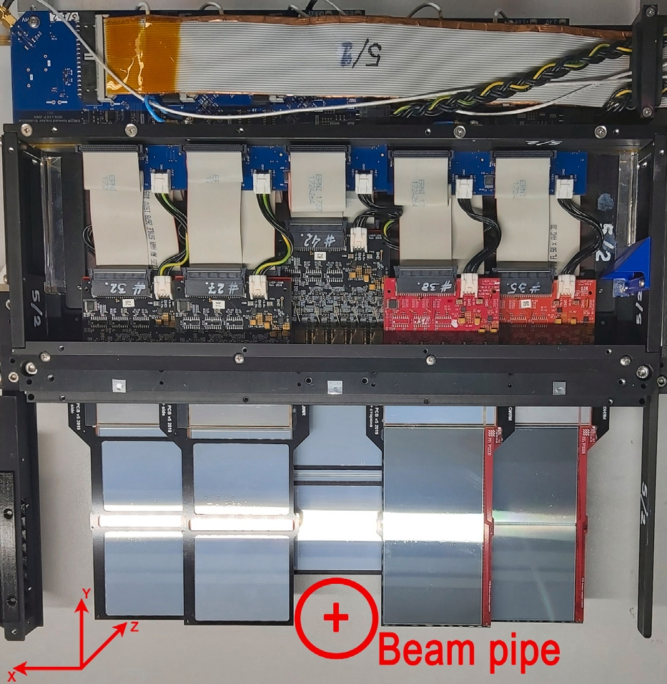

Рисунок . Вторая плоскость FSD

Двухкоординатные детекторы FSD с 640 стрипами на сторону изготовлены методом планарной имплантации на высокоомных кремниевых пластинах n-типа (ρn > 5 кОм·см, FZ–Si) диаметром 100 мм и 150 мм. Толщина детектора составляет 320 мкм. Использование высокоомного кремния обеспечивает низкое рабочее напряжение (Ufd < 70 В) и малый темновой ток стрипа (Istrip < 2 нА при +20°C и 70 В). Шаг стрипов равен 95 мкм для одной стороны и 103 мкм для другой, а угол между направлениями стрипов составляет 2,5°, что эффективно подавляет «зеркальные» хиты от нескольких одновременных треков.

Сигналы с детектора поступают на интегральный питч-адаптер (РА-640), выполненный по технологии кремний на сапфире (КНС). РА-640 согласует шаг стрипов детектора с шагом входов пяти специализированных 128-канальных микросхем VATAGP7.1, содержит интегральные конденсаторы для передачи сигналов и поликремниевые резисторы для подачи напряжения смещения на стрипы.

Микросхемы VATAGP7.1 принимают ионизационный заряд от частиц (m.i.p., ~24 000 e- в кремнии толщиной 320 мкм), обрабатывают сигналы (формирование и усиление — ЗЧУ+ФУ) и синхронно с триггерным сигналом записывают амплитуды на интегральные конденсаторы памяти. В режиме чтения каждая микросхема последовательно выводит все 128 значений (амплитуда/номер канала) на свой индивидуальный вход АЦП, при этом чтение всех чипов происходит параллельно. Передача данных осуществляется в мультиплексированном режиме синхронно с общей системой сбора данных эксперимента BM@N.

Благодаря высокому пространственному разрешению FSD формирует «опорную сетку» для всей трековой системы спектрометра. Сравнение данных FSD с результатами GEM-детекторов и дрейфовых камер позволяет минимизировать ошибки при реконструкции углов и импульсов частиц. Конструкция FSD разработана с учётом минимизации «мертвого» вещества в зоне треков, что снижает рассеяние частиц и повышает точность измерений.

### Silicon Beam Tracker (SiBT)

Silicon Beam Tracker (SiBT) — это система точного мониторинга параметров ионного пучка перед мишенью BM@N. Основные задачи SiBT — измерение положения, направления и формы пучка для точного определения координат первичной вершины взаимодействия, а также синхронизация трековой информации с остальными подсистемами спектрометра.

Система состоит из трёх независимых станций (Рисунок 6), размещённых вдоль вакуумного трубопровода на расстоянии 20–30 см друг от друга. Каждая станция представляет собой двусторонний стриповый кремниевый детектор (DSSD) с активной областью 61×61 мм² и толщиной 175 мкм.

Изображение выглядит как машина, металл, стальной, зеркало

Содержимое, созданное искусственным интеллектом, может быть неверным.

Рисунок . Станции SiBT с детекторами и frontend электроникой

На каждой стороне DSSD находятся по 128 параллельных стрипов с шагом 470 мкм и расположенных ортогонально. Ортогональная система стрипов будет при больших интенсивностях пучка давать ложные «зеркальные» хиты от прохождения одновременно двух и более ядер, для их эффективного подавления детекторы второй и третьей станций повернуты относительно первой на 30° и 60° соответственно.

Сигналы с каждой стороны DSSD группируются и подаются на четыре 64-канальные микросхемы VATA64HDR16.2, обеспечивающие большой динамический диапазон (–20 пКл ÷ +50 пКл) регистрируемых сигналов от тяжелых ядер с большой ионизирующей способностью даже для тонких детекторов (dE ~245МэВ на 175мкм Si). Передача сигналов происходит через вакуумные разъёмы на внешний модуль передней электроники (FEE), что позволяет обслуживать и тестировать систему без разгерметизации вакуумного трубопровода (Рисунок 7).

Изображение выглядит как инжиниринг, машина, стальной, металл

Содержимое, созданное искусственным интеллектом, может быть неверным.

Рисунок . Расположение SiBT на пути пучка

SiBT обеспечивает точную пространственную привязку ионного пучка, что критически важно для калибровки спектрометра и коррекции траекторий частиц, зарегистрированных другими детекторами. Информация SiBT используется в реконструкции первичных событий и в системах триггера для исключения фоновых взаимодействий.

### Кремниевые профилометры

Кремниевые профилометры BM@N предназначены для точного измерения профиля ионного пучка в экспериментальной зоне и его оперативной диагностики во время настройки и тестовых запусков. Эти устройства используются для контроля размеров пучка по осям X и Y, что критически важно для согласования пучка с активной зоной кремниевых трекеров и мишени.

Ранние версии профилометров (Рисунок 8) были ориентированы на лёгкие ионы (C – Ar). Они построены на двусторонних кремниевых стриповых детекторах (DSSD) с конфигурацией 32×32 стрипа и шагом 1,8 мм. Активная площадь таких детекторов составляет 60×60 мм², а толщина кремния — 175 мкм. Система передней электроники основана на микросхемах VA163 и TA32cg2 с динамическим диапазоном ±750 фКл. Профилометры оснащены механическим приводом, который позволяет выводить детектор из зоны пучка в «парковочное» положение для защиты от повреждений при работе с тяжёлыми ионами.

Изображение выглядит как свет, серебряный

Содержимое, созданное искусственным интеллектом, может быть неверным.

Рисунок . Модуль кремниевого профилометра

В 2025 году разрабатываются новые профилометры для работы с тяжёлыми ионами (Xe, Au, Bi). Они построены на DSSD с 128×128 стрипами и шагом 475 мкм (в парной конфигурации — 64×64 стрипа с шагом 950 мкм). Активная площадь детектора составляет 61×61 мм², что соответствует детекторам, используемым в SiBT. Предполагаемое пространственное разрешение — около 270 мкм. Система передней электроники основана на двух ASIC VA32HDR11, обеспечивающих динамический диапазон сигналов от –35 пКл до +25 пКл. Регистрация и обработка данных осуществляется автономно с помощью встроенной системы DAQ на базе SoC Xilinx Zynq, которая формирует 2D-изображения профиля и амплитудную информацию.

# Исследование параметров кремниевого планарного детектора

В рамках практики исследовался кремниевый планарный детектор круглой формы, предназначенный для регистрации ионизирующего излучения. (привести топологию детектора с краткими характеристиками слоев и основными технологическими параметрами) Детектор имеет активную площадь около 5 см² и толщину 300 мкм, что делает его пригодным для эффективного поглощения альфа-частиц и регистрации их полной энергии при соответствующем напряжении смещения.

## Вольтамперная характеристика

Вольт-амперная характеристика (ВАХ) является важным параметром кремниевого детектора, определяющим уровень тока утечки при различных значениях обратного напряжения. Ток утечки напрямую влияет на уровень шумов, энергетическое разрешение и стабильность работы детектора, особенно при измерении слабых сигналов.

Для снятия ВАХ использовался источник-измеритель Keithley 6487 (Рисунок 9), который одновременно выполнял функции источника стабильного обратного напряжения и высокочувствительного пикоамперметра. Прибор был подключён к ПК, управление и запись данных велись через специализированное ПО. Кремниевый детектор был установлен в светонепроницаемом боксе для исключения фотогенерации носителей заряда, что особенно важно при измерении токов порядка наноампер.

Изображение выглядит как текст, снимок экрана, Шрифт, Прямоугольник

Содержимое, созданное искусственным интеллектом, может быть неверным.

Рисунок . Схема установки для исследования ВАХ

Напряжение изменялось от 0 до 200 В с шагом 1 В. На каждом шаге после окончания переходного процесса в течение 1 с проводилось измерение тока. Такой способ позволил получить высокую дискретность данных и построить детализированную ВАХ (Рисунок 10).

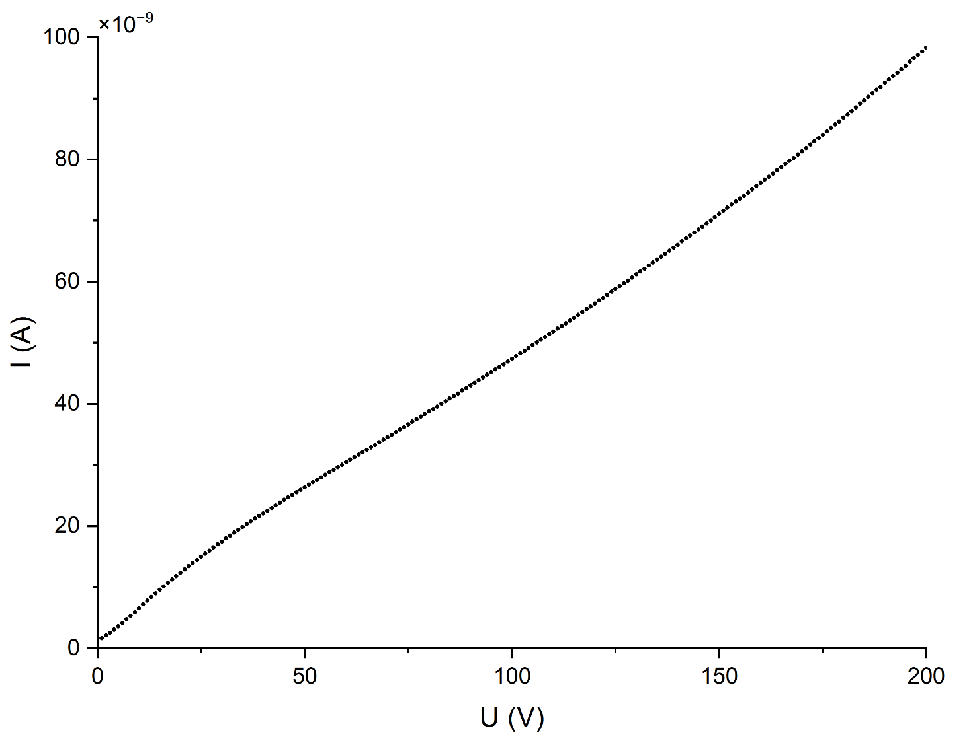

Рисунок . Вольтамперная характеристика планарного кремниевого детектора ($t=23,6 ℃$)

По результатам измерений зависимость тока от напряжения оказалась близкой к линейной. При напряжении $U=200 В$ ток утечки составил 98 нА, а при напряжении около 50–60 В — порядка 30 нА, что можно рассматривать как рабочий уровень тока для данного детектора.

## Вольтфарадная характеристика

Измерения вольт-фарадной характеристики кремниевого детектора проводились для определения напряжения полного обеднения (Vfd) и анализа зависимости ёмкости от обратного смещения. Метод основан на том, что ёмкость обратно пропорциональна ширине области пространственного заряда (ОПЗ), а величина 1/C² линейно растёт с увеличением напряжения до момента полного обеднения.

Измерительная установка для снятия ВФХ (Рисунок 11) включала источник смещения Keithley 6487, обеспечивающий стабильное обратное напряжение, пикоамперметр Keithley 6485 для контроля утечек и RLC-измеритель АКТАКОМ AМ-3016 для измерения ёмкости детектора. Все приборы подключались к персональному компьютеру, который управлял режимами работы и собирал данные. Детектор размещался в свето- и ЭМ-непроницаемом боксе для исключения фотогенерации носителей заряда и ЭМ-наводок.

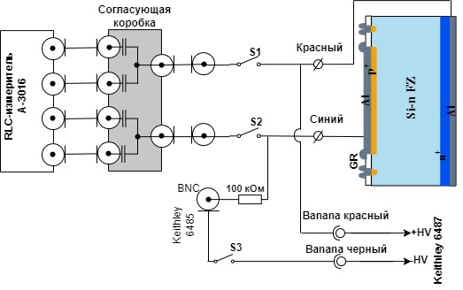

Рисунок . Схема установки для исследования ВФХ

Измерения проводились в диапазоне напряжений от 0 до 200 В. По результатам построен график 1/C²(U), который показывает линейный рост на низких напряжениях и горизонтальное плато при насыщении (Рисунок 12). На участке малых напряжений (0–30 В) ёмкость быстро снижается от 1623 пФ до около 250 пФ. В этом диапазоне происходит рост толщины области пространственного заряда (ОПЗ) и, как следствие, уменьшение эффективной ёмкости перехода.

Для нахождения напряжения полного обеднения Vfd были проведены две аппроксимирующие прямые: наклонная по линейному участку и горизонтальная по плато. Точка их пересечения определяет Vfd, которое составило 56,3 В. Ёмкость насыщения при $U>V_{fd}$ равна 183 пФ.

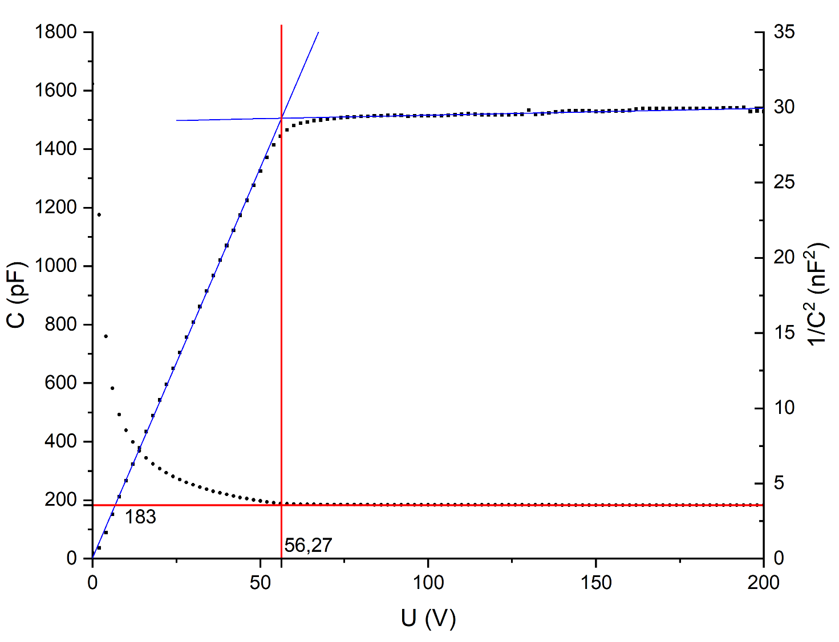

Рисунок . Вольтфарадная характеристика планарного кремниевого детектора ($t=24℃$)

Для проверки измеренных данных проведено сравнение с теоретическим расчётом ёмкости плоского конденсатора: $C=\frac{εε_{0}S}{d}≈172 пФ$, где $ε_{0}=8,85⋅{10}^{-12} Ф/м$, $ε=11,67$— диэлектрическая проницаемость кремния, $S = 5 см^{2}$, $d=300 мкм$. Расчётное значение близко к экспериментальному и подтверждает корректность измерений.

Дополнительно по толщине детектора и напряжению полного обеднения оценено удельное сопротивление кремния. Использовалась эмпирическая формула: $d\left(мкм\right)=18⋅\sqrt{ρ\left(кОм⋅см\right)⋅V_{fd} \left(В\right)}$, где $d=300 мкм$. Расчёт дал значение $ρ≈4,93 кОм⋅см$.

## Зависимость формы сигнала от обратного напряжения и ориентации детектора относительно источника альфа-частиц

Осциллограммы сигналов детектора при облучении альфа-частицами были получены с помощью встроенного осциллографа цифрового спектрометрического устройства ЦСУ-В-1К (RadugaMCA). Сигналы регистрировались при облучении детектора альфа-частицами источника Pu-238 с p⁺- и n⁺-сторон в диапазоне напряжений от 0 до 100 В (Рисунок 13). Наблюдения показали заметные различия в поведении сигналов в зависимости от стороны облучения и величины смещения.

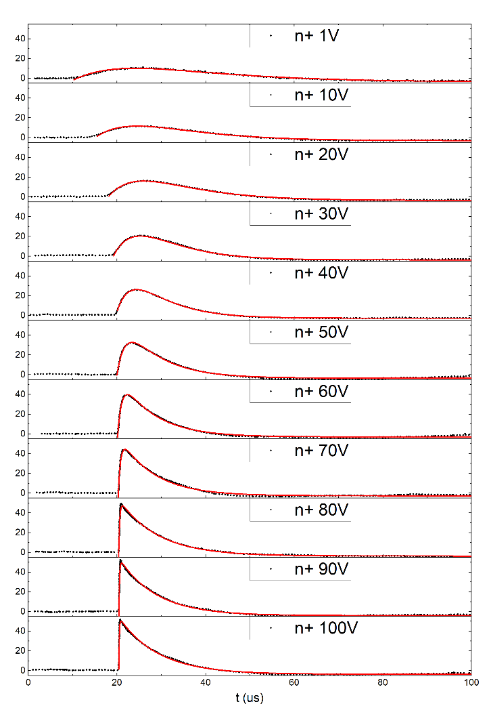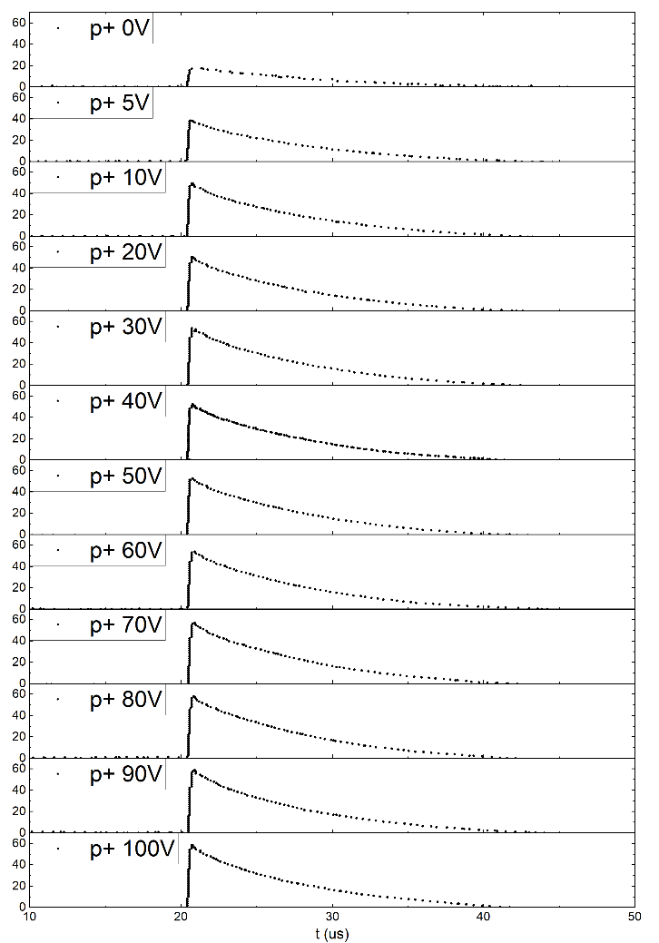

Рисунок . Форма сигнала после ЗЧУ для напряжений питания от 0 до 100 В   
при облучении детектора альфа-частицами Pu-238 со стороны n+ (слева) и p+ (справа)

При облучении со стороны p+ форма сигналов детектора практически не меняется, растет только их амплитуда.

При облучении со стороны n⁺ поведение иное: на низких напряжениях (1–40 В) амплитуда меньше, а фронт импульса растянут из-за медленной диффузии носителей в необедненной области. С ростом напряжения фронт укорачивается по мере проникновения поля в кристалл. После 80 В сигналы с n+ стороны становятся идентичны сигналам с p+ стороны.

## Зависимость измеренного спектра альфа-частиц от напряжения питания

Для измерения энергетических спектров альфа-частиц использовалась специализированная вакуумная установка (указать уровень вакуума при измерении) (Рисунок 14), обеспечивающая стабильную работу детектора и минимальные потери энергии частиц на пути к чувствительной области. Кремниевый детектор и источник альфа-частиц Ra-226 (Рисунок 15) размещались внутри вакуумной камеры. Это позволило исключить ионизационные потери в воздухе и обеспечить регистрацию полной энергии альфа-частиц. Конструкция камеры предусматривала возможность точной фиксации расстояния между источником и детектором, а также подключения электрических цепей через герметичные вакуумные фланцы.

Изображение выглядит как текст, снимок экрана, Шрифт, диаграмма

Содержимое, созданное искусственным интеллектом, может быть неверным.

Рисунок . Схема спектрометрической установки на основе ЦСУ-В-1К

Сигналы от детектора поступали на зарядочувствительный усилитель ПУГ-8К, который преобразовывал заряд в импульс напряжения. Обратное напряжение на детектор подавалось с помощью источника Keithley 6487, который одновременно позволял контролировать ток утечки. Сформированные импульсы направлялись на цифровое спектрометрическое устройство ЦСУ-В-1К, где выполнялись оцифровка сигналов, амплитудный анализ и построение энергетического спектра. Управление работой ЦСУ, запись и визуализация спектров осуществлялись с персонального компьютера через программу RadugaMCA. Генератор Rigol DG5252 использовался для подачи тестовых сигналов в цепь регистрации, что позволяло проверять линейность тракта и проводить калибровку по амплитуде.

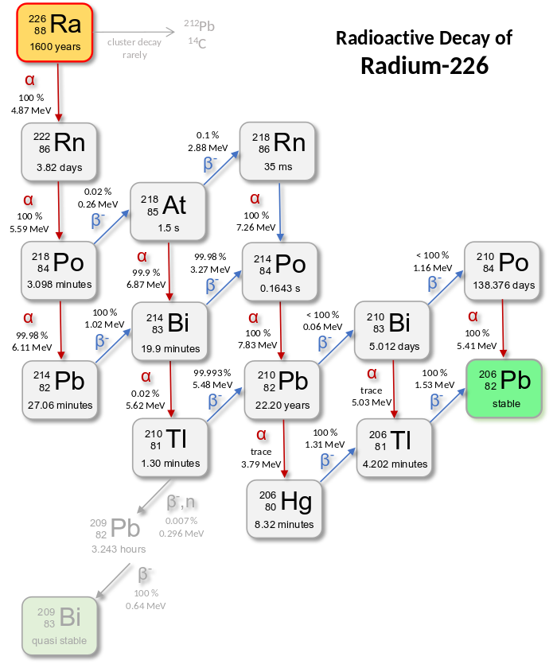

Рисунок 15. Схема радиоактивного распада Ra-226

Работа велась в диапазоне обратных напряжений 0–200 В. Для каждого значения напряжения регистрировался спектр альфа-частиц, который сохранялся в формате .spk. Далее данные обрабатывались с помощью собственной программы на Python, автоматически конвертирующей файлы .spk в формат .txt (Рисунок 16). Код этой утилиты опубликован на GitHub в открытом доступе: <https://github.com/EvdokimovVladimir/RadugaMCAtoTXT>. Такой подход существенно ускорил анализ большого объёма данных.

Изображение выглядит как текст, снимок экрана, Шрифт, черный

Содержимое, созданное искусственным интеллектом, может быть неверным.

Рисунок . Вывод в консоль процесса конвертации файлов

При увеличении напряжения от 50 до 70 В пики альфа-частиц смещаются в сторону больших энергий. При напряжениях, близких к $V_{fd}≈56 В$, объём детектора становится полностью обеднённым, и амплитуда сигналов достигает максимума. Однако при дальнейшем увеличении напряжения (80–200 В) наблюдается обратное смещение пиков в сторону меньших энергий, тогда как референсный пик от генератора остаётся на месте (Рисунок 17, Таблица 1).

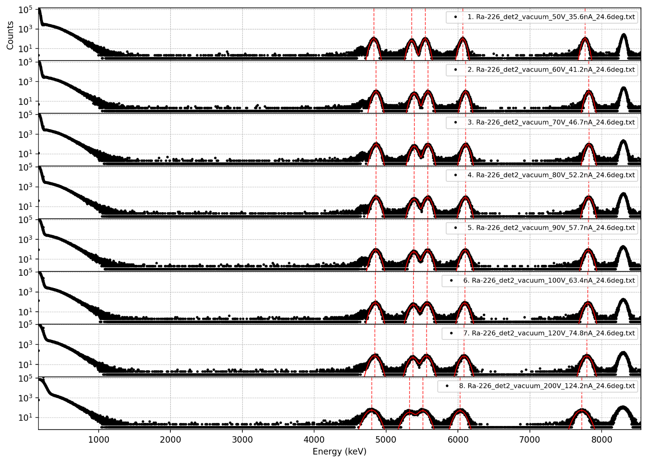

Рисунок . Спектры Ra-226, снятые при напряжении питания от 50 до 200 В

Таблица 1. Положения спектральных линий по результатам фиттинга

|  |  |  |  |  |  |
| --- | --- | --- | --- | --- | --- |
| Напряжение, В | Измеренная энергия пика, кэВ | | | | |
| 50 | 4827,69 | 5354,75 | 5544,48 | 6065,32 | 7768,31 |
| 60 | 4859,35 | 5389,63 | 5581,16 | 6105,45 | 7819,94 |
| 70 | 4860,61 | 5391,21 | 5581,77 | 6106,12 | 7821,57 |
| 80 | 4857,86 | 5388,41 | 5579,07 | 6103,11 | 7818,10 |
| 90 | 4854,24 | 5384,88 | 5575,78 | 6098,69 | 7812,45 |
| 100 | 4850,24 | 5380,40 | 5570,11 | 6094,16 | 7806,98 |
| 120 | 4842,62 | 5371,94 | 5562,00 | 6084,30 | 7793,23 |
| 200 | 4797,74 | 5326,96 | 5509,99 | 6029,85 | 7722,29 |

Зависимость нормированной энергии пика от напряжения питания показывает максимум около 70 В, после чего энергия постепенно падает, достигая 98,8 % от максимума при 200 В (Рисунок 19). Это говорит о том, что оптимальный режим работы детектора находится в диапазоне 60–80 В.

Изображение выглядит как текст, График, линия, диаграмма

Содержимое, созданное искусственным интеллектом, может быть неверным.

Рисунок . Зависимость нормированной измеренной энергии пика от напряжения питания

После включения последовательного сопротивления 175,7 Ом были получены аналогичные результаты (Рисунок 20), но максимум энергии наблюдается уже в области 60–70 В, а при 200 В падение составляет около 98,5 % (Рисунок 21). Влияние дополнительного сопротивления сказывается также на ПШПВ: при 50 В она составляет 75–85 кэВ, а при 200 В увеличивается до 120–140 кэВ, демонстрируя линейный рост (Рисунок 22). Добавление сопротивления частично изменяет форму и амплитуду импульсов, приводя к дополнительным потерям заряда при больших напряжениях, что также влияет на CCE.

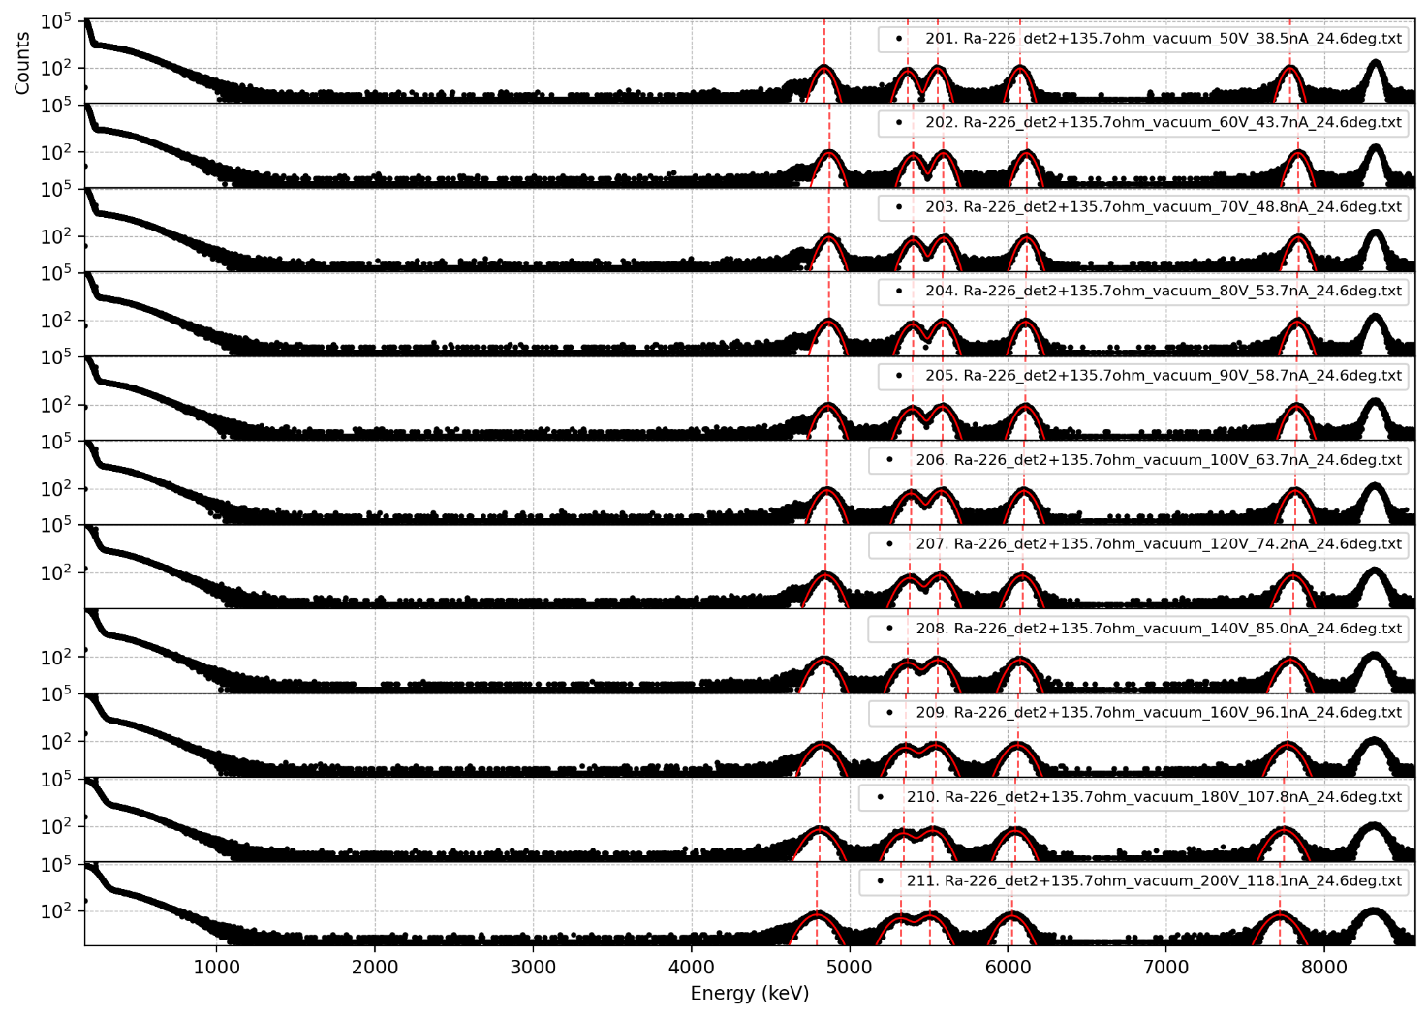

Рисунок . Спектры Ra-226, снятые при напряжении питания от 50 до 200 В при подключенном резисторе последовательно с детектором

Изображение выглядит как текст, линия, График, диаграмма

Содержимое, созданное искусственным интеллектом, может быть неверным.

Рисунок . Зависимость нормированной измеренной энергии пика от напряжения питания при подключенном резисторе последовательно с детектором

При увеличении напряжения смещения выше $V_{fd}$ электрическое поле в объёме детектора продолжает усиливаться, что теоретически должно улучшать эффективность сбора заряда (CCE) и стабилизировать амплитуду сигналов. Однако экспериментальные данные показывают обратный эффект: начиная с 70–80 В, пики альфа-спектров смещаются в область меньших энергий, а полуширина на половине высоты (ПШПВ) возрастает. Это указывает на то, что фактическая амплитуда сигнала снижается, несмотря на наличие более сильного электрического поля.

Причина такого поведения связана с комплексом физических процессов. Во-первых, при высоких напряжениях перераспределяется конфигурация электрического поля внутри p–n перехода. Вблизи поверхностей и краевых областей кристалла поле может становиться слишком сильным, что приводит к повышенной рекомбинации носителей заряда на поверхностных состояниях или дефектах. Особенно это характерно для неравномерно легированных областей или вблизи контактов, где сильное поле может создавать «мертвые зоны» с низкой эффективностью извлечения заряда.

Во-вторых, увеличение напряжения сопровождается ростом токов утечки, что увеличивает шумовую нагрузку на зарядочувствительный усилитель (ЗЧУ). ЗЧУ, работая в условиях повышенного фона, может частично «подрезать» хвосты импульсов или интегрировать заряд не полностью. Это проявляется как уменьшение измеренной амплитуды и расширение пика (рост ПШПВ). При этом референсный пик от генератора остаётся на месте, что подтверждает физическую природу эффекта, а не систематическую ошибку спектрометра.

В-третьих, при высоких напряжениях фронты импульсов становятся более крутыми за счёт быстрого дрейфа носителей. Если время формирования импульса в тракте анализа (шэйпер) настроено на определённую длительность, слишком быстрые импульсы могут не полностью интегрироваться. Этот эффект особенно заметен при подключении дополнительного сопротивления 175,7 Ом, которое изменяет форму импульса и сдвигает оптимальную область напряжений в сторону 60–70 В.

Ещё одна возможная причина связана с микроэффектами внутри кристалла. Сильные электрические поля могут активировать ловушки (traps), создаваемые примесями или радиационными дефектами. Эти ловушки захватывают часть носителей и задерживают их движение, что приводит к снижению амплитуды сигнала при регистрации быстрых событий, таких как альфа-частицы. В результате видимая эффективность сбора заряда (CCE) падает, хотя физическая глубина ОПЗ остаётся максимальной.

Таким образом, обратное движение спектральных линий при напряжениях выше 70–80 В связано не с уменьшением глубины ОПЗ, а с комплексом динамических эффектов: ростом шумов и утечек, изменением формы импульсов, частичной потерей заряда на ловушках и особенностями работы фронт-энд электроники. Оптимальное напряжение смещения определяется балансом между полной глубиной обеднения и минимизацией этих вторичных эффектов. Для данного детектора наилучшие параметры наблюдаются в области 60–80 В, где пики занимают максимальное положение по шкале энергии и имеют минимальную ширину.

## Исследование потерь энергии альфа-частиц в воздухе

Для анализа потерь энергии альфа-частиц при прохождении через воздух был проведён эксперимент с источником Ra-226. Спектры регистрировались при различных расстояниях между источником и поверхностью кремниевого детектора (Рисунок 23). Для каждого спектра были определены положения альфа-пиков и соотнесены с известными энергиями спектральных линий Ra-226 и его дочерних продуктов (Rn-222, Po-218, Po-214 и др.). По полученным данным построена зависимость измеренной энергии пика от толщины слоя воздуха на пути альфа-частиц.

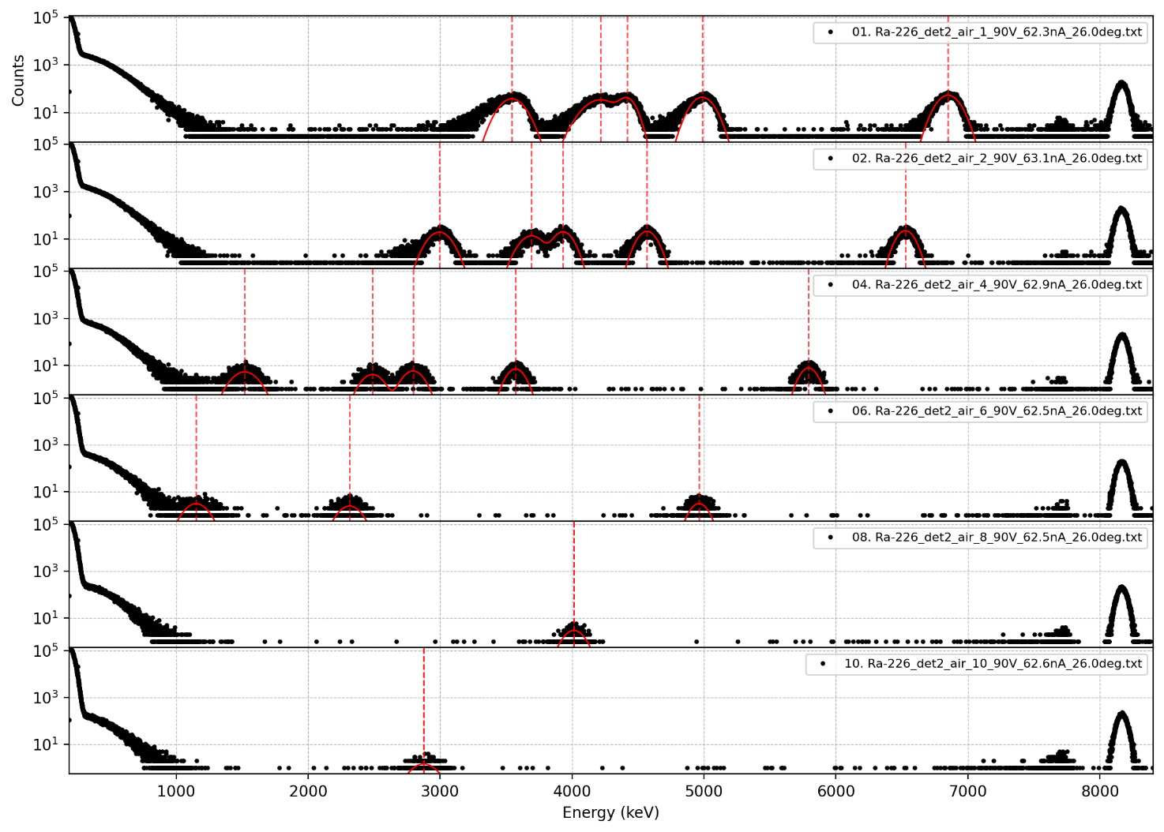

Рисунок . Спектры Ra-226 при различных расстояниях (12, 17, 27, 37, 47, 57 мм) от источника до детектора в воздухе

С увеличением расстояния между источником и детектором пики спектра сдвигаются в область меньших энергий, что связано с потерями энергии на ионизацию и возбуждение молекул воздуха. Эти потери возрастают практически линейно на первых миллиметрах, но для точного описания требуется учитывать нелинейность, связанную с ростом удельных потерь энергии (stopping power) на малых энергиях.

Для теоретического анализа использовались данные программы ASTAR (NIST), которая рассчитывает удельные потери энергии и пробеги гелиевых ионов (альфа-частиц) в различных материалах, включая воздух. На основе таблиц stopping power были рассчитаны теоретические зависимости энергии альфа-частиц от толщины пройденного слоя воздуха. Эти зависимости были нанесены на график вместе с экспериментальными точками (Рисунок 24).

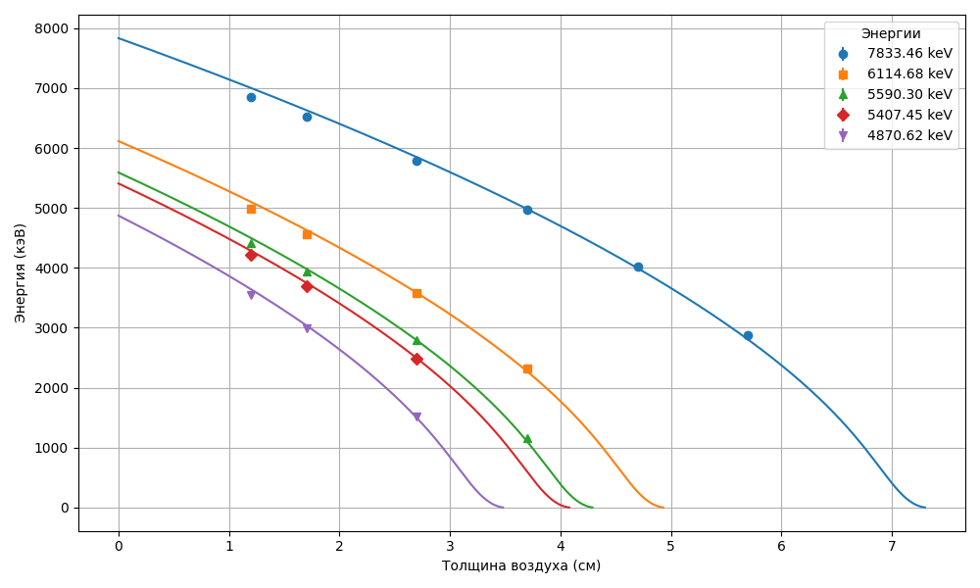

Рисунок . Зависимость положения пиков Ra-226 при различных расстояниях от источника   
до детектора в воздухе

Сравнение показало практически идеальное совпадение эксперимента с теорией: экспериментальные значения энергии пиков при различных расстояниях лежат на одной кривой с расчётной зависимостью ASTAR. Это подтверждает корректность как измерительной методики, так и параметров модели, включая плотность воздуха и точность калибровки спектрометра.

Полученные результаты демонстрируют, что выбранный экспериментальный подход (снятие спектров на разных расстояниях) позволяет напрямую наблюдать потерю энергии альфа-частиц при прохождении через воздух.

Заключение